ПРАВИЛА
республиканского чемпионата по робототехнике среди ВУЗов РК «ETU Robocon 2021».
Тема игры «игры «Складские роботы»

- У каждой команды должно быть обязательно 2 робота (на базе платформы Arduino, Raspberry Pi или их аналогов):
- 1 штука - робот с ручным управлением или с автоматическим управлением (далее – «Управляемый Робот» или «управляемый»);
- 1 штука - робот только с автоматическим (далее – «Автоматический Робот» или «автоматический»);

- Роботы имеют следующие ограничения по весу и размерам.
- Общий вес роботов не должен превышать 25 кг.
- Управляемый Робот имеет следующие ограничения по размерам: Размер Робота на старте ДхШхВ: 100 см х 100 см х 120 см, после в игре ДхШхВ: 100 см х 100 см х 150 см;
- Автоматический Робот имеет следующие ограничения по размерам: Размер Робота на старте ДхШхВ: 50 см х 50 см х 70 см, после в игре ДхШхВ: 90 см х 90 см х 90 см;

- Продолжительность матча составляет 3 минуты.

- Игровое поле имеет размер 12 м х 12 м. Игровое поле поделено на 2 половины между командами: “красную” и “синюю” стороны.

- Задачи Управляемого Робота, выполнение строго по порядку:
  - Установить предзагрузочный цилиндр (диаметр 20 см, высота 10 см, цвет розовый или голубой) в огороженную зону (цвет красный или синий). (10 очков);
  - Заполнить все места загрузок цилиндрами (диаметр 20 см, высота 10 см) своего цвета (оранжевый, фиолетовый, зеленый). (10 очков за каждый цилиндр, всего 6 цилиндров = 60 очков, на его части поля);
  - Забрать предзагрузочный цилиндр с огороженной зоны (10 очков);
  - Установить предзагрузочный цилиндр во внутрь «золотой» тумбы (10 очков);
  - Вытолкнуть «золотой» цилиндр на половину поля соперника (10 очков). Итого 100 очков.

- Управляемый Робот обязательно должен быть загружен одним предзагрузочным цилиндром еще до старта.

- После сигнала «начало матча» и разрешения рефери, можно запускать сразу двух роботов команды.

- Задачи Автоматического Робота:
  - Автоматический Робот служит для заработки дополнительных очков в матче;
  - Робот не может покидать своей части поля (цвет поля розовый или голубой), а особенно пересекать колесами линию розового или голубого цвета и стенку;
  - Вытолкнуть на часть поля Управляемого Робота цилиндры, всего 4 штуки: 2 из них расположены на поверхности поля, а 2 на подиуме высотой 25 см (5 очков за каждый успешно вытолкнутый цилиндр, итого за 4 шт. 20 очков);
  - Зеленый, оранжевый и фиолетовый надо доставить, Управляемым Роботом, каждый на свою зону (10 очков за каждый, итого за 3 шт. будет 30 очков);
  - Синий или красный цилиндр с дальнего подиума надо установить во внутрь «золотой» тумбы (10 очков);
  - Итого: Автоматический Робот может помочь заработать 60 дополнительных очков.

- После выполнения действия пункта 5.5, команде присуждается «Быстрая победа» и 300 очков в их результат матча.

Игровое поле 12 м х 12 м

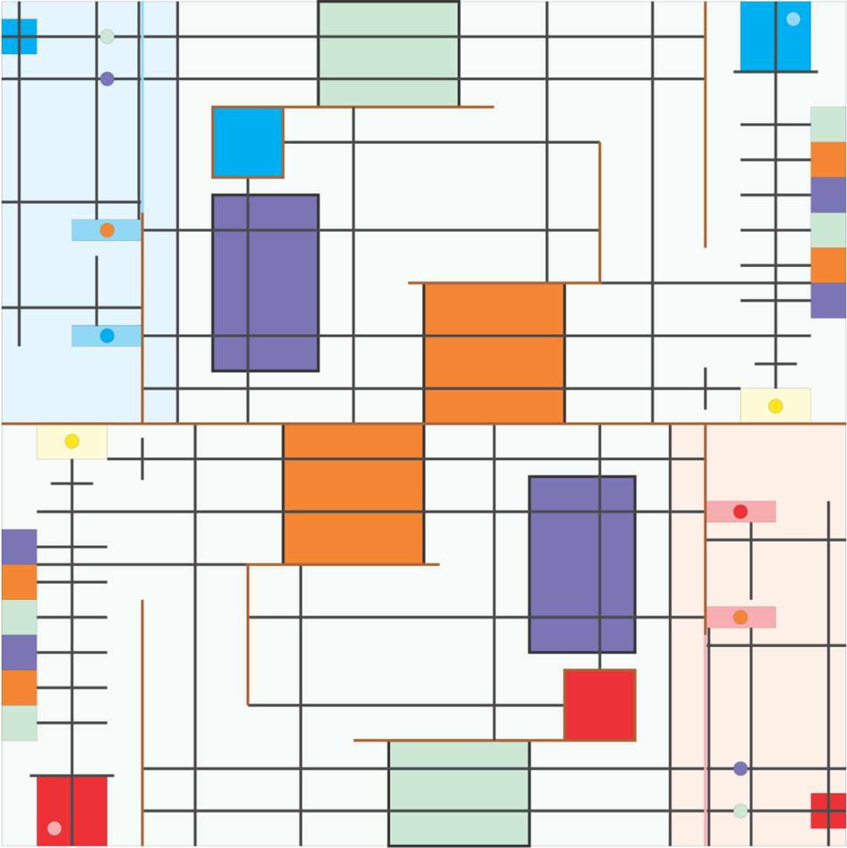

- СОСТАВ КОМАНД

1.1 Каждая команд состоит из 5 участников – 4 учащихся и 1 инструктора (руководителя). Все должны быть из одной учебной организации.
1.2 Основной состав команды состоит из 3 учащихся и 1 инструктора. Только 3 учащихся из основного состава могут заходить на игровое поле. Если количество членов команды станет меньше чем 2 человека (не считая инструктора), то команда не допускается до соревнования.
1.3 Учащиеся не из основного состава команды имеют право находиться в рабочем боксе и помогать основной команде в обслуживании и транспортировке роботов до игрового поля.
1.4 Капитан команды является представителем своей команды, через него будет передаваться вся необходимая информация для команды в день чемпионата.
1.5 Члены команды на момент проведения чемпионата обязаны официально числиться в списках того учебного учреждения, который они представляют.

2. ИГРОВОЕ ПОЛЕ И ОБЪЕКТЫ

2.1 Игровое поле
2.1.1 Это площадка размерами 12 м х 12 м, изготовленная из листов ДСП, окруженная деревянными бортиками (высотой 10 см и толщиной 16 мм).
2.1.2 Игровое поле разделено на 2 одинаковые части, «не зеркальные», каждая часть для каждой команды, «синей» и «красной». Цвет поля будет одинаковый, деление на цвета условное.
2.1.3 Размеры золотой тумбы: длина 1000 мм, ширина 500 мм, высота 300 мм.
2.1.4 Игровое поле разделено на 2 зоны: зона для автоматического робота и зона для управляемого робота. Управляемый робот не может покидать свою часть поля размером 10 м х 6 м. Автоматический робот не может покидать свою часть поля размером 2 м х 6 м.

2.2 Зона роботов
2.2.1 Эта зона по краям поля, огороженная бортиками. Зона отделена бортиками высотой 10 см и толщиной 16 мм.
2.2.2 В углах поля находится «Зона старта управляемого робота». Размер зоны – 1000 мм х1000 мм; зона окрашена в красный цвет – для Красной команды и в синий цвет – для Синей команды.
2.2.3 В углах поля находится «Зона старта автоматического робота». Размер зоны – 500 мм х500 мм; зона окрашена в красный цвет – для Красной команды и в синий цвет – для Синей команды.

3. РОБОТЫ
Для выступления на соревновании каждая команда должна самостоятельно разработать и собрать 2-х роботов: работающего в ручном режиме управления или в автоматическом и только автоматического робота на базе Arduino, Raspberry Pi или их аналогов (только после одобрения организаторами).
• У каждой команды должно быть только 2 робота.
• Один робот управляемый/автомат и один только автоматический.
• Оба робота должны быть сделаны на основе микроконтроллера Arduino или его аналогов. Запрещается использования деталей, процессорных блоков, моторов и датчиков от LEGO, VEX и любых других конструкторов!
• Робот не может разделяться на независимые части.
• У робота должна быть кнопка/выключатель экстренной остановки его работы. Она должна быть красного цвета, большого размера, в легкой доступности,
желательно сверху.
• На один матч каждой команде дается 1 пред загруженный цилиндр, управляемый робот должен быть уже загружен до старта матча.
3.1 Управляемый робот
3.1.1 Управляемый робот должен управляться пультом дистанционного управления, проводным и беспроводным способом.
3.1.1.1 Беспроводная коммуникация:
3.1.1.1.1 Bluetooth (IEEE802.15.1x After Ver.2.0x No indication of class),
3.1.1.1.2 IR (инфракрасные) лучи,
3.1.1.1.3 Звук, звуковые волны,
3.1.1.1.4 Видимые лучи.
3.1.1.2 Базовые правила для беспроводной коммуникации
3.1.1.2.1 Следуете правилам и указаниям организаторов соревнования.
3.1.1.2.2 Запрещено использовать устройства, которые могут создать помехи в управлении для других команд во время соревнования.
3.1.1.2.3 Использование других способов кроме отмеченных в 3.1.1.1 запрещается.
3.1.1.2.4 Используются только те устройства беспроводной связи, которые разрешены на территории РК.
3.1.1.2.5 Беспроводная коммуникация сама по себе может вызывать помехи и другие проблемы при ее использовании. Необходимо убедиться в том, что все правильно настроено и соревнование пройдет без заминок.
3.1.1.2.6 Не забывайте, что массовое использование Wi-Fi интернета и Bluetooth связи у массы участников, может вызывать помехи и пропажу сигнала. В таком случае использование проводного управления роботом становится оправданным.
3.1.1.3 Проводная коммуникация
3.1.1.3.1 При управлении через кабель точка подключения кабеля к роботу должна располагаться на высоте минимум 300 мм от поверхности. В то же время длина кабеля от робота до пульта не должна превышать 3000 мм.
3.1.2 Только 1 участнику от каждой команды разрешается управлять на игровом поле управляемым роботом. Оператор не меняется во время одного матча. Оператор должен быть одет в защитные очки для своей безопасности. Оператор может стоя перемещаться по игровому полю (зона управляемого робота) в след за управляемым роботом, но не имеет право своим непосредственным действием (часть своего тела, кабелем от пульта) как-то влиять на элементы поля, т.е. их двигать или касаться: мячей, труб, роботов и бортики по краям поля.
3.1.3 На старте размеры роботов не должны превышать 1000 мм х 1000 мм х 1200 мм.
3.1.4 После старта игры, размер робота может измениться, но не должен превышать 1000 мм х 1000 мм х 1500 мм.
3.2 Автоматический робот (Управляемый Робот - Автомат)
3.2.1 Автоматический робот обязан быть полностью автономным.
3.2.2 Когда автоматический робот начинает работать, участникам команды запрещается к нему прикасаться.
3.3 Автоматический робот
• Автоматический робот обязан быть полностью автономным.
• Автоматический робота запускается нажатием одной кнопки, по сигналу рефери.
• Когда автоматический робот начинает работать, участникам команды запрещается к нему прикасаться.
• Размер Автоматического робота на старте ДхШхВ: 50 см х 50 см х 70 см, после в игре ДхШхВ: 90 см х 90 см х 90 см.
3.3 Повторная попытка/рестарт
При возникновении технических неполадок, а также в случае невозможности дальнейшего выполнения задания, робот может быть помещен назад на стартовую площадку, при условии разрешения со стороны рефери.
Поднятие правой руки одного из 3-х членов основной команды и громко сказав: «Рестарт!» ближайшему рефери на поле, является знаком на запрос рестарта робота.
После того, как рефери даст разрешение на «повторную попытку», основные участники команды должны остановить работу робота и отнести его назад в зону старта и как можно скорее начать повторную попытку.
• Стартовать робота снова можно только по разрешающему знаку рефери.
• Во время повторной попытки робота к нему можно притрагиваться только членам основной команды.
• Во время рестарта команда может попросить рефери: убрать мешающие цилиндры с поля.
• Рестарт производится только со стартовых площадок.
Запрос на повторную попытку может возникать в случаях:
• Сразу после того как был сделан штраф за нарушение правил;
• По запросу (желанию) от членов команды, в данном случае без ни каких штрафных баллов;
• Не запрещается пользоваться рестартами для своей игровой стратегии.
3.4 Электропитание
3.4.1 Разрешенное напряжение питания робота не должно превышать 24 В постоянного тока.
3.4.2 Давление в пневматической установке электропитания (если есть) должно быть менее 6 бар.
3.4.3 Использование системы электропитания, которую оргкомитет соревнования признает опасной или неподходящей, должно быть запрещено.
3.5 Вес и конструкция
Все автоматические роботы и управляемые роботы, включая источники питания, кабеля, пульты управления и другие детали, должны быть взвешены перед началом чемпионата. Общий допустимый суммарный вес всех двух роботов используемых на чемпионате для каждой команды не должен превышать 25 кг.
Конструкция роботов должна обеспечивать быструю и удобную проверку их безопасности судьями при просмотре видеозаписи проверки роботов, а также в ходе пробных испытаний.

4. МАТЧ
4.1 Продолжительность матча
4.1.1 Перед началом матча, после получения сигнала на подготовку к старту, в течение 1 минуты должна быть произведена установка робота на его стартовую позицию на поле.
4.1.2 Каждый матч длится ровно 3 минуты.
4.1.3 Первая команда, достигшая цели «Быстрая победа», выигрывает матч вне зависимости от того, сколько баллов набрал соперник. При достижении цели «Быстрая победа» матч заканчивается.
4.1.4 Матч прекращается в случае дисквалификации при проведении соревнования на выбывание (этап плей-офф “playoff”).
4.1.5 Матч прекращается, если рефери сочтет невозможным продолжать матч.

4.2 Правила соревнований
4.2.1 Задачи Управляемого Робота, выполнение строго по порядку:
4.2.1.1 Установить предзагрузочный цилиндр (диаметр 20 см, высота 10 см, цвет розовый или голубой) в огороженную зону (цвет красный или синий). (10 очков);
4.2.1.2 Заполнить все места загрузок цилиндрами (диаметр 20 см, высота 10 см) своего цвета (оранжевый, фиолетовый, зеленый). (10 очков за каждый цилиндр, всего 6 цилиндров = 60 очков, на его части поля);
4.2.1.3 Забрать предзагрузочный цилиндр с огороженной зоны (10 очков);
4.2.1.4 Установить предзагрузочный цилиндр во внутрь «золотой» тумбы (10 очков);
4.2.1.5 Вытолкнуть «золотой» цилиндр на половину поля соперника (10 очков). Итого 100 очков.
4.2.2 Управляемый Робот обязательно должен быть загружен одним предзагрузочным цилиндром еще до старта.
4.2.3 После сигнала «начало матча» и разрешения рефери, можно запускать сразу двух роботов команды.
4.2.4 Задачи Автоматического Робота:
4.2.4.1 Автоматический Робот служит для заработки дополнительных очков в матче;
4.2.4.2 Робот не может покидать своей части поля, цвет поля розовый или голубой, а особенно пересекать колесами линию розового или голубого цвета и стенку;
4.2.4.3 Вытолкнуть на часть поля Управляемого Робота цилиндры, всего 4 штуки: 2 из них расположены на поверхности поля, а 2 на подиуме ВхШхД 25х30х100 см (5 очков за каждый успешно вытолкнутый цилиндр, итого за 4 шт. 20 очков);
4.2.4.4 Зеленый, оранжевый и фиолетовый надо доставить, Управляемым, каждый на свою зону (10 очков за каждый, итого за 3 шт. будет 30 очков);
4.2.4.5 Синий или красный цилиндр с дальнего подиума надо установить во внутрь «золотой» тумбы (10 очков);
4.2.4.6 Итого, Автоматический Робот может помочь заработать 60 дополнительных очков.
4.2.5 После выполнения действия пункта 4.5, команде присуждается «Быстрая победа» и 300 очков в их результат матча.
4.3 Нарушения и снятие баллов
За любое допущенное нарушение команда будет оштрафована на 5 балла/очка, после чего члены такой команды должны поставить своего робота-нарушителя на тот участок игрового поля (чаще всего стартовая площадка), который укажет рефери.
Существуют следующие виды нарушений:
4.3.1 Робот начинает движение раньше, чем это было разрешено.
4.3.2 Робот выехал за пределы игрового поля.
4.3.3 Оператор и его управляемый робот не должны специально препятствовать перемещению роботов соперника.
4.3.4 Оператор и его управляемый робот не должны задевать цилиндры соперника.
4.3.5 Команда начала матч, не дождавшись сигнала рефери.
4.3.6 Прочие действия, нарушающие правила, но неупомянутые в разделе
«Дисквалификация», также расцениваются как нарушение.

5. ОПРЕДЕЛЕНИЕ ПОБЕДИТЕЛЯ
5.1 Команда, первой достигшей цели «Быстрая победа», объявляется победителем и ей начисляется 300 очков/баллов.
5.2 Одна из команд была дисквалифицирована.
5.3 При равенстве баллов, выигрывает та команда, которая первая успешно (далее по важности, чем ниже, тем менее важно):
- успешно установила все 6 цветных цилиндров;
- успешно установила любой 1 цветной цилиндр;
- успешно установила предзагрузочный цилиндр.
5.4 Если обе команды набрали по ноль очков, то победитель определяется решением жюри.

6. ДИСКВАЛИФИКАЦИЯ
Следующие действия будут достаточными для того, чтобы рефери дисквалифицировали всю команду:
6.1 Команда намеренно повреждает или пытается повредить игровое поле, объекты поля, оборудование или роботов соперников.
6.2. Участники команды намеренно дотрагиваются до своих роботов. Нельзя притрагиваться к роботам после их старта, только во время их рестарта для возврата на их стартовую позицию.
6.3. Роботы въезжают на не свою зону.
6.4. Команда притрагивается к цилиндрам соперника.
6.5. Намеренное использование радиоволн (см. пункт 3.1.1.2.2), для оказания влияния на роботов команды соперника.
6.6. Любое действие, нарушающее принципы честной игры.
6.7. Команда осуществила 3 раза фальстарта под подряд в одном матче.
6.8. Команда не выполнила инструкций рефери или поступила вопреки предупреждениям со стороны рефери.
6.9. Команда, допустившая пять нарушений в ходе одного матча, будет дисквалифицирована. В отдельных случаях, может иметь место отрицательный счет.
6.10 Дистанционное управление автоматическими роботами в месте проведения соревнований запрещено как посредством радиосвязи, так и без использования радиочастотного спектра.

7. ВАЖНОСТЬ ТЕХНИКИ БЕЗОПАСНОСТИ
7.1. Все роботы обязаны иметь такую конструкцию, чтобы не нанести повреждения членам команд, судьям, официальным лицам, рефери, оборудованию и игровому полю. Иными словами, любые остро выпирающие части роботов должны быть обезврежены, а электропроводка и контакты аккумуляторов надежно изолированы.
7.2. Для обеспечения безопасности, при использовании лазерного луча, он должен быть Класса 2 или менее, и использоваться таким образом, чтобы не нанести повреждения операторам, рефери, официальным лицам и зрителям.
7.3. Двигатели внутреннего сгорания, взрывчатые вещества, пневматические устройства высокого давления, химические реагенты, выделяющие энергию – все запрещены для обеспечения движения роботов или изменения их размеров.
7.4. Оператор управляемого робота должен безопасно управлять роботом как для себя (быть одетым в защитные очки) так и для других людей.
7.5 Команды, которые не могут выполнить указанные выше требования техники безопасности, не допускаются к участию в состязаниях.

8. ПРОЧИЕ УСЛОВИЯ
8.1 Законность любых действий, не предусмотренных настоящим сводом правил, определяется решением жюри.
8.2 Указанные в настоящих правилах размеры игрового поля, а также габаритные размеры и вес установленного на нем оборудования могут иметь допустимую погрешность ± 5 % (если не предусмотрено иное).
8.3 Вместе с тем вес и размеры роботов, установленные настоящими правилами, являются максимальными и не допускают отклонений.
8.4 Все возникающие вопросы следует направлять на официальный сайт соревнований по робототехнике «IITU Robocon 2020»: http://intc.kz/ru/robocon или на e-mail: roboconiitu@gmail.com
8.5 На указанном веб-сайте будет предусмотрен форум для задаваемых вопросов.
8.6 Информация обо всех дополнениях и/или поправках к настоящему своду правил будет размещена на официальном сайте или разослано по e-mail.
8.7 Рефери вправе запрашивать дополнительные разъяснения по всем спорным вопросам, касающимся безопасности роботов.
8.8 Все официальные ответы на вопросы команд, добавленные в конце правил, будут приравниваться как пояснения и дополнения к правилам.
8.9 Перед началом соревнования все участники, в том числе и руководители команд, должны подписать документ, что они ознакомлены со всеми правилами соревнования, что роботы не нарушают установленные размеры, вес и безопасность и что за это будет не допуск до соревнования и дисквалификация. Что они ознакомлены с правилами поведения во время матча, знают за что будут штрафы и дисквалификация. Что только жюри/судьи решают своим решением, кто победил в матче. Что они не могут пропускать матчи и заставлять других ждать их готовности и за это будет технический проигрыш матча и т.п. Без подписи всеми членами команды данного документа команда не допускается до соревнования.

9. РЕГЛАМЕНТ СОРЕВНОВАНИЯ

• Каждая команда имеет право на 3-10 минут теста игрового поля до соревнования
• Будет всего 5 отборочных групп, по 2-3 команды в группе. В каждой группе будет заранее определен фаворит, на основе информации об успешной подготовке к соревнованию и непосредственно в по результатам квалификационных тестов в 1-й день чемпионата.
• Каждая команда сыграет минимум по 2 матча в ходе соревнования.
• По результатам этих матчей будет решаться выход на стадию «плей-офф».
• 5 победителей своей группы выходят на стадию «плей-офф»
• Еще 3 команды для «плей-офф» будут набираться по усмотрению судей
• Затем будут проходить ¼, ½ и финал соревнования.

10. СУДЕЙСТВО, ЗАСЧИТЫВАНИЕ ОЧКОВ И ПРИСУЖДЕНИЕ ПОБЕДЫ В МАТЧЕ
• Жюри/Судьи абсолютно полностью решают кто победил в матче опираясь только на свое субъективное решение. Подсчет очков, фото и видео и другие доказательства будут иметься в виду, но на его решение никак не влияют.
• Главный рефери ведет и утверждает окончательный подсчет баллов команд.
• Апелляции в соревновании никак не предусмотрены, т.е. решения не могут меняться, такой процесс отсутствует.
• После конца матча, жюри/судьи совещаются около минуты и выносят свое решение кто победил в матче.
• Решение применяется большинством голосов судей, всего их 5 человек.

Фотографии роботов для представления как они должны примерно выглядеть:
